**董与黑的碰撞-陷阵**

时间限制：1000MS

**描述：**

火霸的易容术和分身术接连被智慧的地球人破功，董先森从分身中找到了火霸，并劝其放弃抵抗。再次恼羞成怒的火霸使出了浑身解数，利用分身形成了一个n阶正三角形的阵列，并将董先森困在了其中某个位置，董先森能看到的每一个分身都将与他进行对抗。

以下图为例，这是一个4阶的正三角形阵列，蓝点表示董先森，红点表示火霸的分身，阵列中共有14个分身，而董先森能看到其中12个。

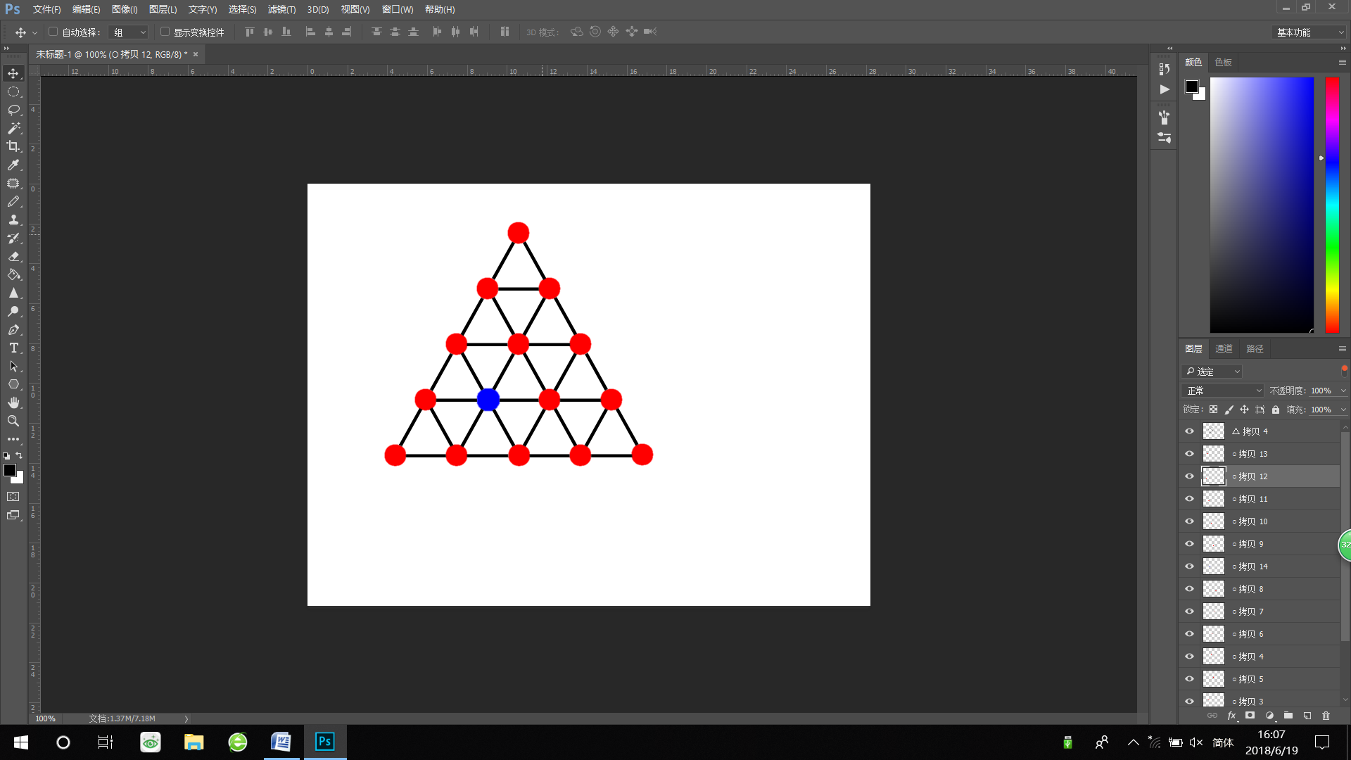

为了方便表示点的位置，现在给每个点定义一个坐标(x,y)，其中x表示该点与三角阵最左面一条边的距离，y表示该点与三角阵最下面一条边的距离。上图董先森的坐标即为(1,1)，董先森看不到的两个点的坐标分别为(3,1)和(1,3)。

现在告诉你n的大小，以及董先森的坐标(x,y)，请你求出董先森所需要对抗的分身数量。

**输入：**

首先输入一个正整数T，表示测试数据的组数。对于每组数据，输入三个正整数n, x, y。

**数据范围：**

1≤T≤1000

1≤n≤1000000

0≤x+y≤n

**输出：**

对于每组测试数据，输出一个整数，表示该组测试数据的答案，每组输出占一行。

**样例输入：**

3

1 0 0

2 0 0

4 1 1

**样例输出：**

2

3

12